Методическая разработка урока
по созданию берестяного оберега

Автор:
Зайлялова Дилара Рустамовна

Тема занятия: Изготовление сувенирных изделий в технике художественной обработки бересты.

Цели и задачи:
Изучить технологию изготовления берестяного оберега, научить подготавливать и обрабатывать бересту, изготавливать и соединять заготовки для изделия; воспитать трудолюбие, усидчивость, аккуратность.
Оборудование: образец, береста, ножницы простые и фигурные, линейка, скрепки, клей, пробойники, шило, шпагат.
Литература:
- Финягин В. Изделия из бересты. М., 2003.
- Перевертень Г.И. Пофантазируй с берестой. М., 2007.
- Журналы: «Делаем сами», «Рукоделие»
- Кочев М.С. «Секреты бересты». М., 2005.
- Подарки. Техника. Приёмы. Изделия: энциклопедия. М., 1999.
- Поделки из природных материалов. Основы художественного ремесла, М., 1999.
- Серия" Домашний мастер", «Работа с ивой, лозой и берестой», М.: Вече, 2001.
- Ускова Ф. А. Береста. Русское золото. М., 2007.
- Энциклопедия ремёсел. М., 2000.

Ход занятия
- Организационный момент.
- Инструктаж по технике безопасности при обработке бересты.
- Беседа «Защита и обереги».
- Анализ образцов изделия.
- Работа по технологической карте.
- Практическая часть – изготовление сувенира «Ангел».
- Анализ готовых изделий. Подведение итогов занятия.
Ход занятия
- Организационный момент. Сообщение темы занятия, цели.
- Инструктаж по технике безопасности при работе с берестой. Беседа в вопросно-ответной форме по правилам техники безопасности.

3. Беседа
«ЗАЩИТА И ОБЕРЕГИ»
Как может человек, живущий в миру, противостоять всему гибельному, что исходит от злых ворожей и колдунов?
Такую защиту могла бы давать и давала церковь. Условие такой защиты - собственное совершенство, беззлобие, прощение врагов. Дело в том, что тот, кто наводит порчу, тем успешнее может сделать это, чем более его жертва исполнена бывает негативных эмоций, ненависти, обиды и раздражения. Иногда, чтобы спровоцировать такие состояния, будущую жертву стараются нарочно рассердить, озлобить, вызвать обиду. И человек обычно легко поддаётся на это, что и нужно бывает другой стороне, чтобы установить некий резонансный контакт и затем тем вернее нанести удар. Когда такого резонанса нет, воздействие не происходит. Возможно в этой связи уместно вспомнить и призыв Христа: «Любите врагов ваших, благотворите ненавидящих вас». Кроме высокого духовного и нравственного значения призыв этот имеет, судя по всему, и явный защитительный смысл. Человек, который на обиду отвечает пониманием и прощением, на ненависть - любовью, не вступает в резонанс с направленным на него злом и поэтому попытки причинить ему вред не достигают цели. Не только не достигают, но отражённые возвращаются к тому же, кто направил их. «... Если враг твой голоден, накорми его, если жаждет, напой его: ибо, делая сие, ты соберёшь ему на голову горящие уголья».
Но многим ли под силу евангельский завет беззлобия, прощения и любви? Открытые внешнему злу, именно потому, что зло было в них самих, в большинстве своём люди предпочитают искать других хоть и менее эффективных, но зато более лёгких путей защиты.
Большая группа таких приёмов по своей сути больше всего напоминает громоотвод, который, как известно, специально ставится выше здания, чтобы принять на себя возможный удар. Так и здесь с той же целью нарочно усиливается, акцентируется какая-то характеристика визуальная, акустическая.
Таков, например, обычай вешать на шею корове или волу колокольчик. Делается это вовсе не для того, чтобы было легче найти животное, если оно потеряется, как полагают некоторые горожане. Исходно обычай этот, известный ещё в Древнем Риме, существовал, чтобы защитить скот от порчи и колдовства. Этому же служил знаменитый «Колокольчик дар Валдая» под лошадиной дугой.
Звук, воспринимаемый раньше образа, как бы принимал на себя гася могущий быть удар.
Таков же смысл и другого обычая, сохранившего и сейчас в некоторых местах Украины - повязывать на домашних животных красные лоскуты. Оберег этот известен и в других странах - в Германии, в Англии.
Считается, что человек у которого «дурной глаз», прежде всего заметит красный цвет и на этом взгляд его как бы разрядится. Этой же защитительной магической цели служили исходно и традиционные украшения - серьги, кольца и бусы. Их надевали в первую очередь ради того, чтобы отвлечь, разрядить, обезоружить «дурной глаз».
Точно так же чисто магической, вовсе не эстетической потребностью, порождён обычай, существующий в деревнях и сейчас - сажать рябину у самых ворот дома.
В городских квартирах ту же защитительную роль играет зеркало, висящее в прихожей. Могут сказать, оно служит другой цели - чтобы человек, приходя и уходя, мог взглянуть на себя. И это тоже, но исторически изначальный смысл этого обычая тот же - «погасить дурной глаз» входящего человека. Именно с этой целью устанавливали зеркало у входа в дом в средние века.
Можно вспомнить в этой связи и интересное наблюдение, сделанное в прошлом веке в Калужской губернии. Едва ли не в каждом входе в дом, -писал путешественник,- глаз невольно встречается со старыми лаптями. На мой вопрос, для чего висят у них старые лапти, отвечали: «Вишь ты, как войдёшь во двор, да видя такие лапти, уже подумаешь о них. Стало быть с первого раза глаз и сломаешь над лаптями, тогда уже не сглазишь во дворе ни скотины, ни в избу пришедши сидящих за работой баб, ни ягнят, ни телят». Особый вид оберегов - талисманы и всевозможные амулеты.
В изготовлении изделий из бересты есть какая-то магическая притягательность. Этот экологически чистый природный материал будто имеет колдовскую силу, и тот, кто однажды пробовал сплетать берестяные ленточки, становится страстным поклонником этого вида художественного ремесла. В крестьянских семьях приемы традиционного плетения передавались из рук в руки, от старших - к детям в процессе непосредственного наблюдения и показа. В настоящее время в условиях городской жизни такая преемственность прервалась. Наша с вами задача – восстановить утерянные традиции.

4. Анализ изделия.
Есть русская пословица: «Стоит дерево, цветом зелено. В этом дереве 4 угодья: первое – больным на здоровье, второе – от тьмы свет, третье – дряхлых пеленание, а четвёртое – людям колодец» это, конечно, про берёзку. «От тьмы свет» – о лучине. «Людям колодец» - сок берёзовый. «Больным здоровье» - тут много всего! Сок врачует лёгкие и бронхи, очищает кровь. А настой из молодых берёзовых листочков может, говорят, приостанавливать развитие рака. С веничком попаришься – силы наберёшь. «Дряхлых пеленание» - это напоминание исстари, когда берёстой скрепляли (пеленали), расколотую посуду. Но в загадке указаны не все «угодья» бересты. Прочная её древесина шла на топорища и колеса. А какие дрова лучше всего для печей? Берёзовые! Берестой в старину (а кое-кто и сейчас) сохраняли жильё от сырости, обшивали корой лодки – берестянки. Из бересты делали украшения, обувь, игрушки, лукошки, зыбки для новорожденных, посуду… Да чего только не делали?! Вот и мы сегодня с вами посвятим занятие изготовлению оберега. Давайте окунёмся в работу: правильно подобрав бересту, используя шаблоны, сделаем заготовки отдельных частей. Затем, используя пробойники, каждый сделает свой рисунок. И далее останется всё соединить на суперклей. У каждого получится свой, неповторимый оберег, который обязательно принесет удачу своему владельцу.

Но сначала проанализируем образец и шаблоны для работы: (используя памятку)
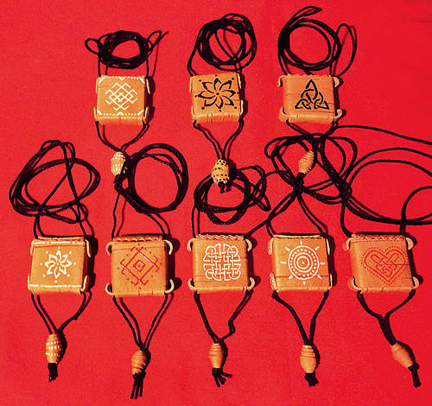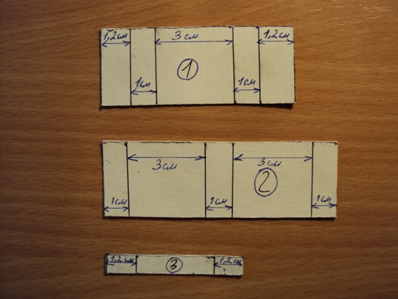

Название, назначение, форма, размеры изделия.
Основные детали, их назначение, форма, количество, материалы, взаимное расположение.
Способ изготовления изделия.
Способ соединения деталей.
Требования к изделию: его форме, размерам, изготовлению, контролю.

5. Технология изготовления оберега из бересты.
Материалы: пластинка подготовленной для работы бересты, бусина деревянная диаметром около 2 см, клей «Момент» и суперклей, картон для изготовления выкроек.
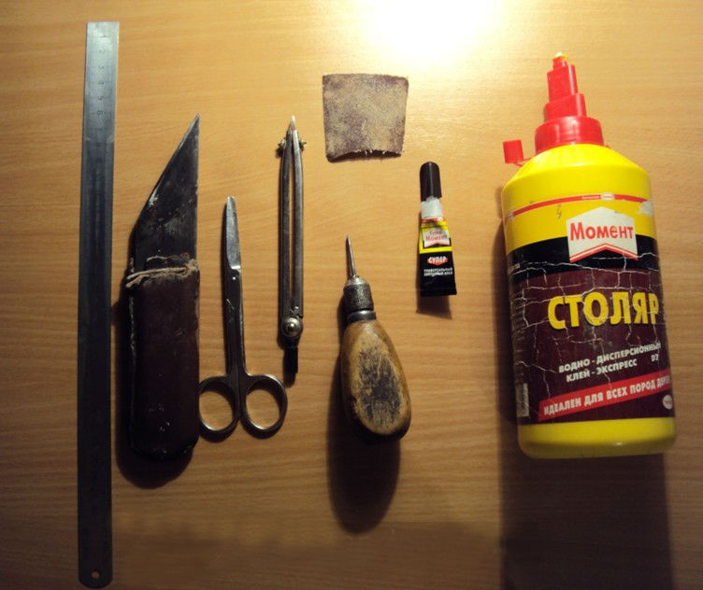
Инструменты и приспособления: деревянная доска для резьбы, резак-косяк по дереву, ножницы простые и фигурные, циркуль, стамески круглые, пробойники разных диаметров, фигурный пробойник, металлическая линейка, иголка.
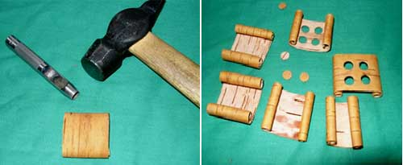
Выкройки

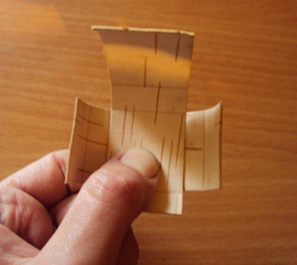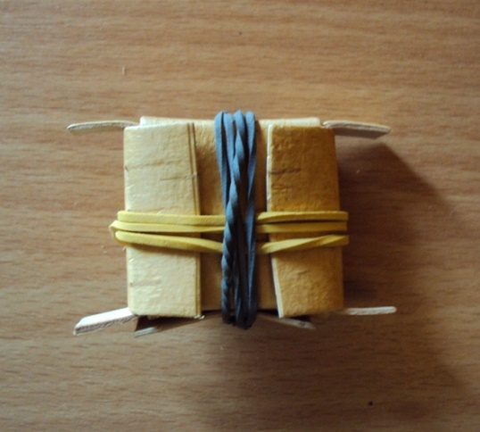
Сборка
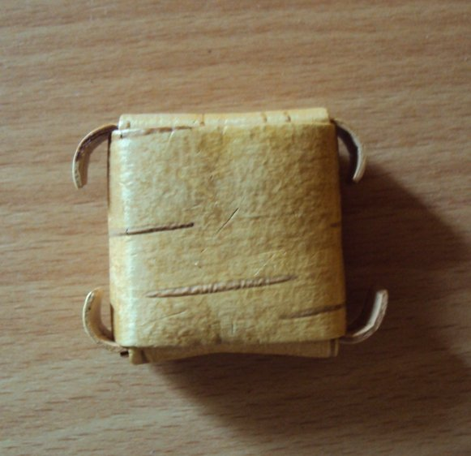
Сваренный оберег
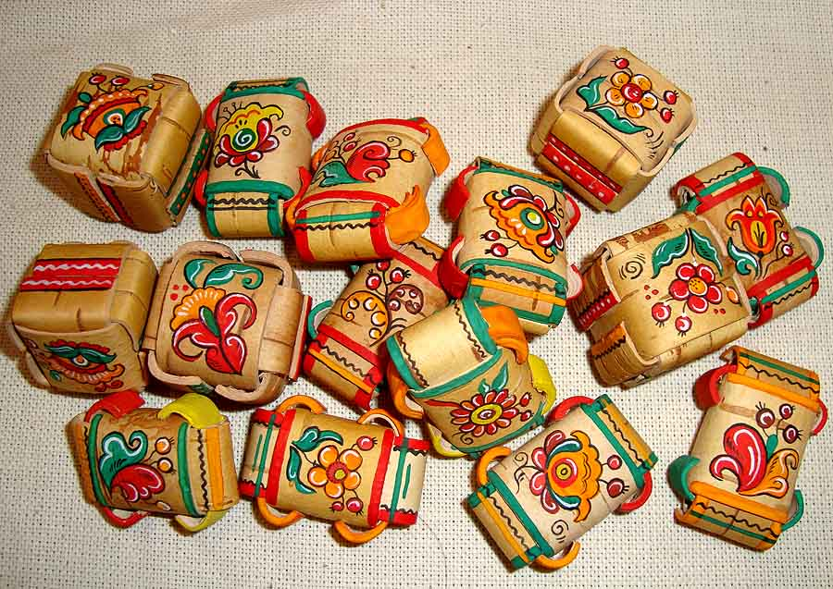
Роспись
6. Анализ готовых изделий.
Оберег отвечает следующим требованиям:
Конструктивные: оберег соответствует стилю.
Технологические: работа не очень сложна в изготовлении, но на её изготовление требуется много терпения, усидчивости, внимания. В работе много инструментов и приспособлений, поэтому необходимо знание правил ТБ.
Эстетические: для работы использован природный материал – береста. Работа выполнена аккуратно. Изделие хорошо смотрится на выставках.
Экологические: изделие выполнено из экологически чистого материала – бересты. Оно не принесёт вреда ни природе, ни человеку.
Экономические: Себестоимость изделия конечно невелика, но ручная работа ценится так высоко, что её выгодно делать не на продажу, а для себя, и на подарки друзьям и близким.

